K9R12/3N-230X1

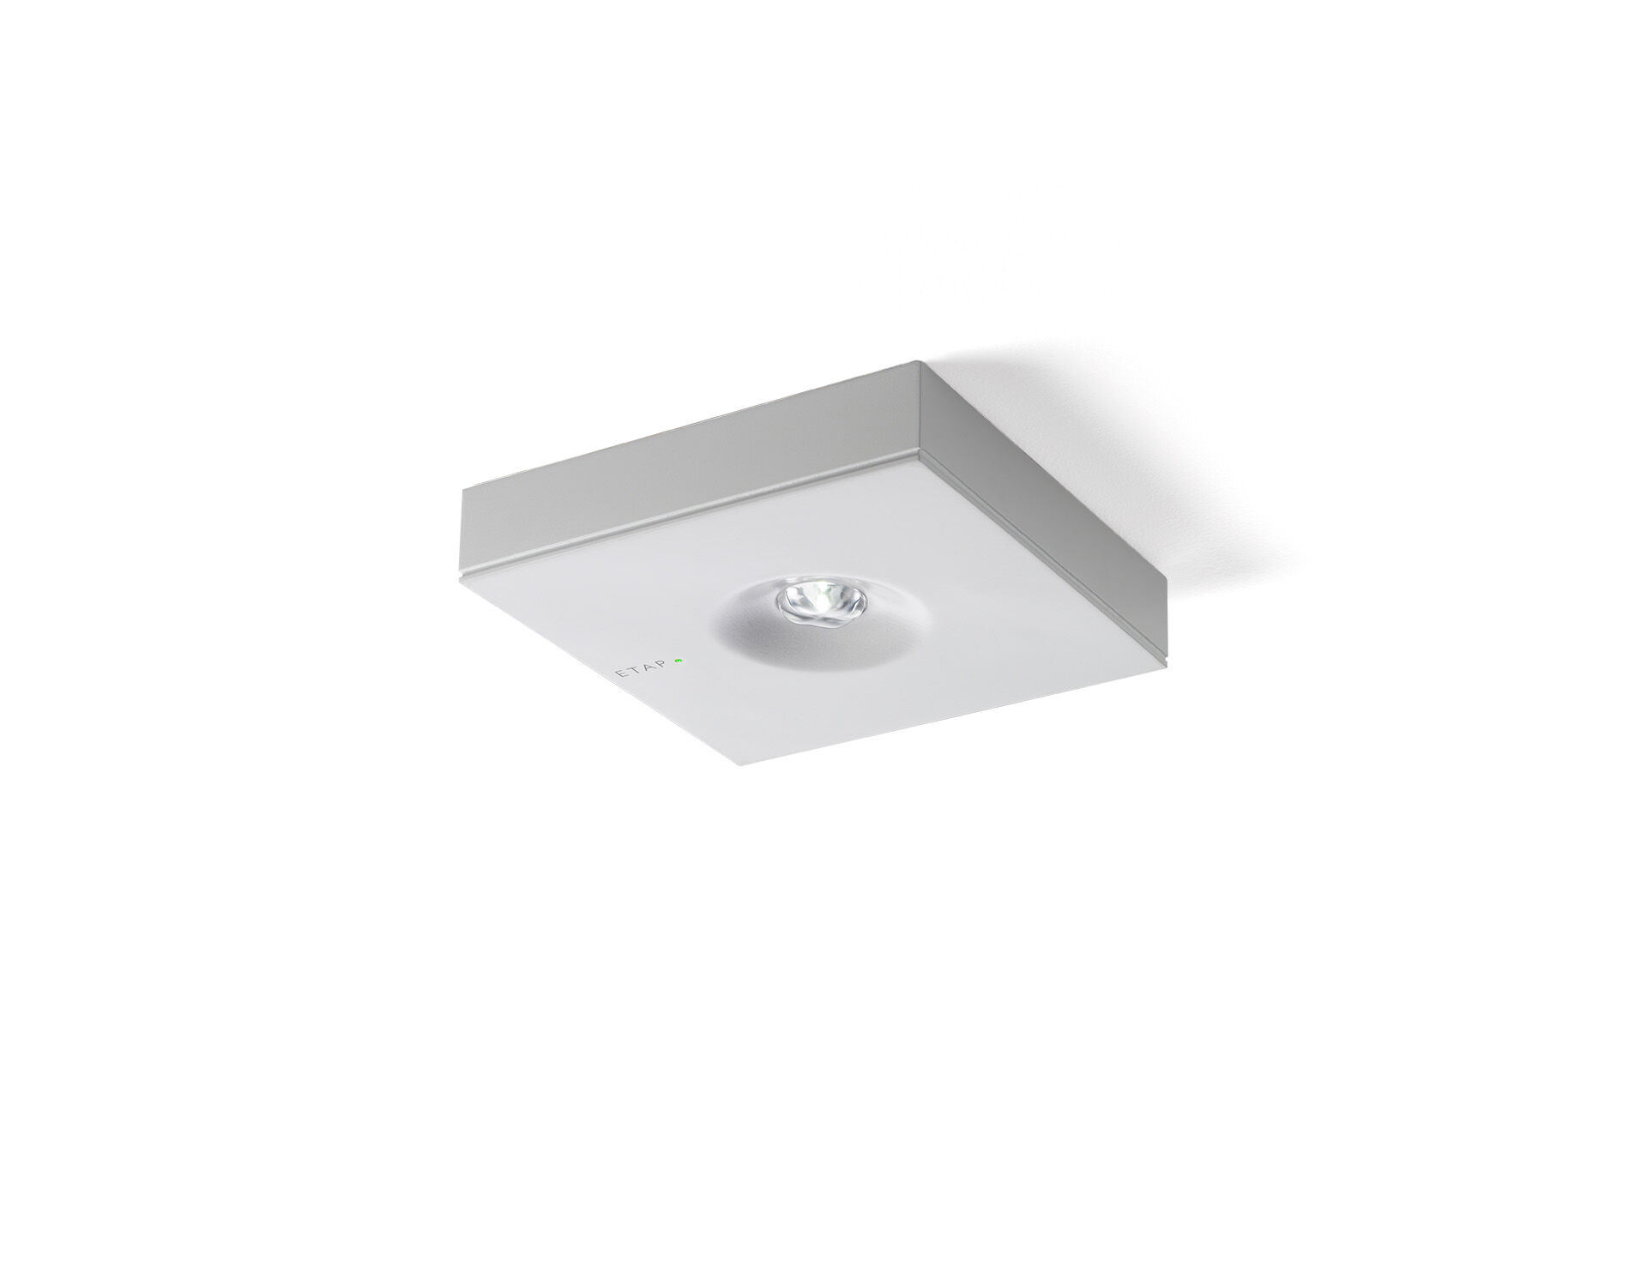
- Minimalistisk design square Nödbelysning för belysning av öppna ytor. Ytmontage.
- Central strömtillförsel.
- Dimensioner: 152 mm x 152 mm x 32 mm.
- Armaturhus i lackad Zamak med försänkt optik. Montageplatta i polykarbonat. Automatisk anslutning (upp till 2.5 mm²).
- Kvadratisk ljusdistribution optimerad för att undvika mörka fält.
- Lumen nödläge: 300 lm.
- Energiförbrukning: 3.9 W.
- Avstånd öppna ytor: Vid en installationshöjd på 2.8 m får man 1 lux på golvnivån med ett c/c-avstånd (“b”) på 12.0 m. Avstånd öppna ytor: Vid en installationshöjd på 2.8 m får man 0.5 lux på golvnivån med ett c/c-avstånd (“b”) på 12.0 m.
- Spänning: 220-230V.
- För central reservkraft 230V AC/DC.
- Isoleringsklass: class II.
- Fotobiologisk säkerhet EN 62471: RISK GROUP 1 UNLIMITED.
- Pulverlackerad zamak armaturhus, RAL9003 - vit (strukturlack).
- IP-klassning: IP42.
- IK-klassning: IK04.
- Glödtrådstest: 850°C.
- 5 års garanti på armatur, ljuskälla, drivenhet och batteri.
- Certifieringar: CE, ENEC.
- Armaturen har utvecklats och framställts enligt standard EN 60598-1 i ett företag som är ISO 9001 och ISO 14001-certifierat.

